基于知识图谱的出版物推荐系统

1. 系统设计思路

系统实现技术选择：

Flask Web框架，SparqlWrapper, Python

1. 功能描述

系统功能图：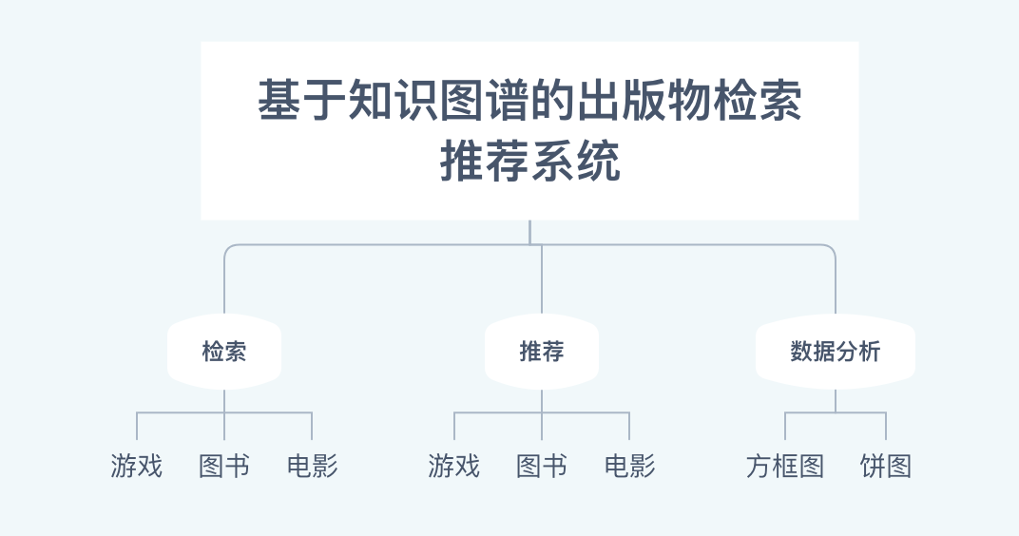

1. 使用说明

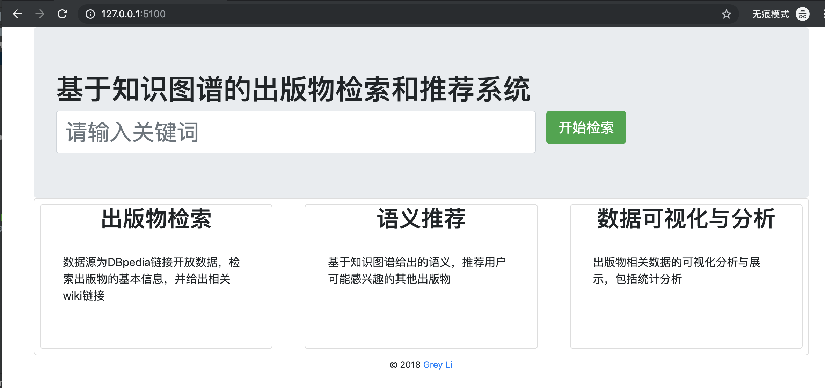

首先输入检索关键词，中英文均可，点击检索按钮，系统同时从dbpedia库中根据关键词查找到电影、图书、游戏三种出版物结果集，核心sparql 代码如下：

SELECT distinct ?pub ?name ?abstract ?pid

WHERE {

?pub rdf:type dbo:%s ;

rdfs:label ?name ;

dbo:abstract ?abstract ;

dbo:wikiPageRevisionID ?pid .

FILTER ( REGEX(?name, "%s", "i") && (LANG(?name)="%s") && (LANG(?abstract)="%s") ) .

}

ORDER BY DESC(?pid)

LIMIT 200

根据出版物类型和关键词搜索

系统实现总结：

本次基于知识图谱的系统实现，主要是使用python flask框架和sparqlwrapper ， 使用dbpedia ，因为三元组查询语句之前倒联系过很多次，所以还是比较熟练，但是在具体将sparql 语句的查询结果显示在Web前端，还是花费了大量的时间来实现，可能是对于python使用并不是很熟练，所以系统的实现也只是实现，有待进一步完善，不过自己动手实现的过程，确实是一个快速掌握python的方法，其中的正则表达式的用法，jinja2模版的使用，还有页面跳转等各种功能的具体实现都是在这次实践中学习到的，不过对于flask-bootstrap 中使用本地js脚本暂时没有实现，所以在数据分析中使用了单独一个页面实现。

源码github地址：<https://github.com/Yuqing2018/flask_recommends_system.git>

搜索结果页面如下：

